**AMT GREVESMÜHLEN-LAND**

**Gemeinde Testorf-Steinfort**

**Amtliche Bekanntmachung der Gemeinde Testorf-Steinfort**

**Satzung über die 3. Änderung und Ergänzung des Bebauungsplanes Nr. 1 der Gemeinde Testorf-Steinfort für einen Teilbereich des Gebietes „Am Park“ im Norden der Ortslage**

hier: Bekanntmachung Verfahrenswechsel und Bekanntmachung der frühzeitigen Öffentlichkeitsbeteiligung nach § 3 Abs. 1 BauGB (Baugesetzbuch)

Bekanntmachung Verfahrenswechsel

Die Gemeindevertretung der Gemeinde Testorf-Steinfort hat in ihrer Sitzung am 14.03.2024 beschlossen, dass nach § 13b BauGB begonnene Planverfahren auf ein zweistufiges Regelverfahren umzustellen.

Bekanntmachung der frühzeitigen Öffentlichkeitsbeteiligung gemäß § 3 Abs. 1 BauGB

Die Gemeindevertretung der Gemeinde Testorf-Steinfort hat in ihrer Sitzung am 14.03.2024 den Vorentwurf der 3. Änderung und Ergänzung des Bebauungsplanes Nr. 1 für einen Teilbereich des Gebietes „Am Park“ im Norden der Ortslage gebilligt und für das frühzeitige Beteiligungsverfahren bestimmt.

Der räumliche Geltungsbereich der 3. Änderung und Ergänzung des Bebauungsplanes Nr. 1 für einen Teilbereich des Gebietes „Am Park“ im Norden der Ortslage wird begrenzt:

* im Osten: durch die Lindenallee (K 54),
* im Süden: durch die geplante Erschließungsstraße (Schwalbenweg), die in die Lindenallee einmündet (in Vorbereitung)
* im Westen: durch Flächen für die Landwirtschaft,
* im Norden: durch Flächen für die Landwirtschaft.

Der räumliche Geltungsbereich der 3. Änderung und Ergänzung des Bebauungsplanes Nr. 1 für einen Teilbereich des Gebietes „Am Park“ im Norden der Ortslage ist dem beigefügten Übersichtsplan zu entnehmen.

Der Vorentwurf der 3. Änderung und Ergänzung des Bebauungsplanes Nr. 1 für einen Teilbereich des Gebietes „Am Park“ im Norden der Ortslage, bestehend aus der Planzeichnung (Teil A) und den textlichen Festsetzungen im (Teil B) Text und die zugehörige Begründung werden in der Zeit

**vom 24.09.2024 bis einschließlich 24.10.2024**

im Internet unter der Adresse <https://www.grevesmühlen-erleben.de/news/öffentliche-bekanntmachungen> veröffentlicht und in das zentrale Internetportal des Landes Mecklenburg-Vorpommern (Bau- und Planungsportal M-V) unter der Adresse <https://www.bauportal-mv.de> zur Einsichtnahme für den Zeitraum der frühzeitigen Öffentlichkeitsbeteiligung eingestellt und der Öffentlichkeit zugänglich gemacht.

Zusätzlich liegen die Planunterlagen zum Vorentwurf gemäß § 3 Abs. 1 BauGB in der Amtsverwaltung des Amtes Grevesmühlen-Land, Bauamt, Rathausplatz 1, Haus 2, 1. OG, 23936 Grevesmühlen während der folgenden Zeiten

Dienstag: 9:00 Uhr-12:00 Uhr und 13:00 Uhr-15:00 Uhr

Mittwoch: 9:00 Uhr-12:00 Uhr

Donnerstag 9:00 Uhr-12:00 Uhr und 13:00 Uhr-18:00 Uhr

sowie nach vorheriger Terminvereinbarung über diese Zeiten hinaus, zu jedermanns Einsichtnahme öffentlich aus.

Während dieser Auslegungsfrist kann sich die Öffentlichkeit gemäß § 3 Abs. 1 BauGB über die allgemeinen Ziele und Zwecke sowie die wesentlichen Auswirkungen der Planung unterrichten und hier Gelegenheit zur Äußerung und Erörterung erhalten. Es können Stellungnahmen hervorgebracht werden.

* Postanschrift des Amtes: Amt Grevesmühlen-Land, Bauamt, Rathausplatz 1, 23936 Grevesmühlen
* E-Mail: [S.Bichbaeumer@grevesmuehlen.de](mailto:S.Bichbaeumer@grevesmuehlen.de)
* Tel.: 03881-723-165
* Fax: 03881-723-111

Darüber hinaus besteht die Möglichkeit, die Stellungnahmen während der angegebenen Zeiten zur Niederschrift hervorzubringen.

Gemäß § 3 Abs. 1 Satz 2 BauGB wird darauf hingewiesen, dass auch Kinder und Jugendliche Teil der Öffentlichkeit sind.

Übersichtsplan

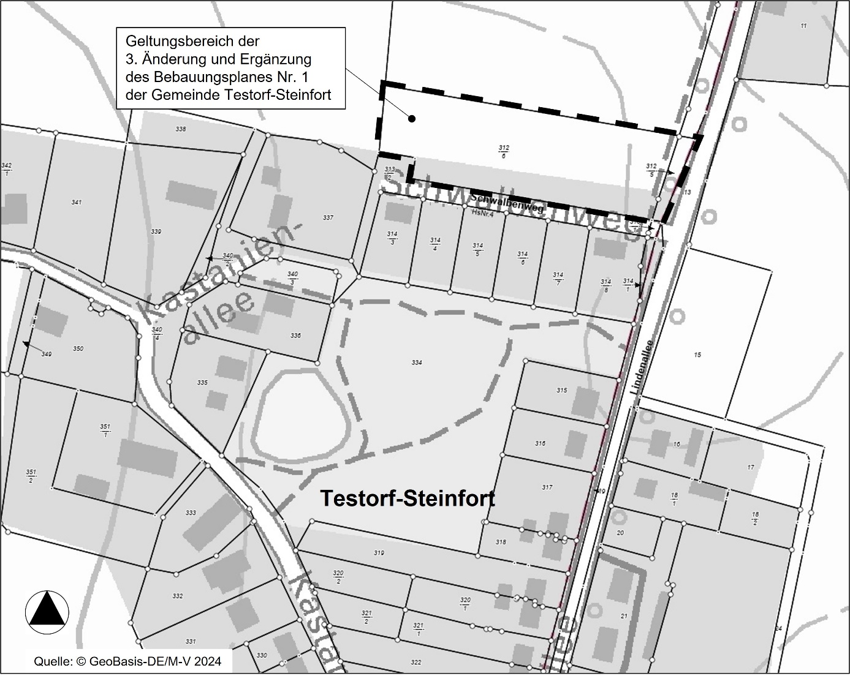

Hinweise zum Datenschutz

Die Verarbeitung personenbezogener Daten erfolgt auf der Grundlage des § 3 BauGB in Verbindung mit Art. 6 Abs. 1 Buchst. e Datenschutzgrundverordnung (DSVGO) und dem Landesdatenschutzgesetz-DSG M-V. Sofern Sie Ihre Stellungnahme ohne Absenderangaben abgeben, erhalten Sie keine Mitteilung über das Ergebnis der Prüfung.

Testorf-Steinfort, den 09.09.2024 (Siegel)

………………………………

Uta Rogge

Bürgermeisterin der Gemeinde Testorf-Steinfort